(1)題目：電影搜尋器

(2)組員：資工二 108590004 謝宗麟

資工二 108590044 何柏憲

(3)摘要說明：輸入電影名稱後(不必完全相同)，輸出電影的簡介。

(4)動機背景：某天我想查一部上映了好一段時間的電影，但只依稀 記得有「花園」這兩個字，我翻了翻電影總表，翻到了第7頁才找到我想要的電影「紫羅蘭永恆花園電影版」。

(5)目前市面上或網路之相關研究、系統或實作，之簡要說明：類似特化版尋找相關電影的瀏覽器

(6) 系統模組、功能說明：從關鍵字尋找到電影以及其簡介。

(7)程式執行部屬環境與步驟詳細說明：打開可執行py檔的軟體，按下執行後即可開始操作。

(8)執行畫面截圖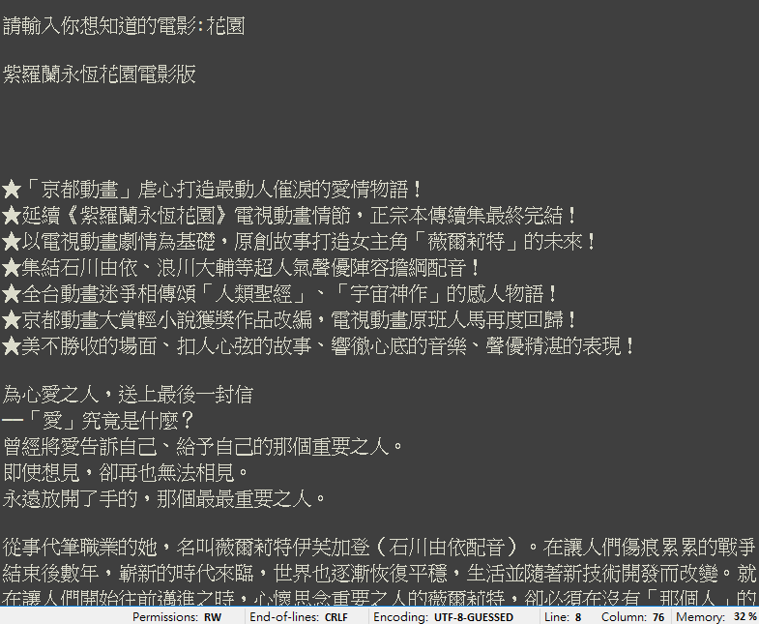

(9)專題優點：有時想不起電影完整名稱時，翻電影網站時都要找一段時間，

使用這個程式就能馬上找到你要的電影。

(10)原始程式碼：

from urllib.request import urlopen

from bs4 import BeautifulSoup

import re

resultInfo=[]

resultTitle=[]

i=0

for o in range(80):

html = urlopen("https://movies.yahoo.com.tw/movie_intheaters.html?page="+str(o))

bsObj = BeautifulSoup(html)#根據css樣式表查詢

nameList = bsObj.findAll("div", {"class":"release_btn color_btnbox"})

for name in nameList:

intro = urlopen(str(name.a['href']))

bsObj1 = BeautifulSoup(intro)#根據css樣式表查詢

p = bsObj1.findAll("link", {"rel":"amphtml"})

for b in p:

#print(str(b['href']))

index = urlopen(str(b['href']))

bsObj2 = BeautifulSoup(index)#根據css樣式表查詢

g = bsObj2.findAll("div", {"class":"plot-intro-txt limit"})

f = bsObj2.findAll("div", {"class":"main-detail-info"})

for c in g:

resultInfo.append(str(re.sub('[a-zA-Z<p></p>="()\-6 ]','',str(c))))

for d in f:

resultTitle.append(str(re.sub('[a-zA-Z0-9<p></p>="()!設定該的為\- ]','',str(d.h2))))

i+=1

IN=input('請輸入你想知道的電影:')

for j in range(len(resultTitle)):

if(IN in resultTitle[j]):

print(resultTitle[j])

print(resultInfo[j])